МБОУ «Гимназия № 20» |  | ДРУЖБА |  |  |  |  |  |  | Март, 2012 года

№4, март 2012 нче ел
Җитезрәк, биегрәк, көчлерәк!
Сездә ничек? Ә бездә....  *Февраль ае Бөтенрәсәй күләмендә оештырылган Президент спорт ярышларын үткәрүгә юнәлдерелгән иде.Шул уңайдан гимназиябездә төрле спорт бәйгеләре үтте. Монда барлык сыйныф укучылары да актив катнашты.  Уңышлар телибез! Афәрин!  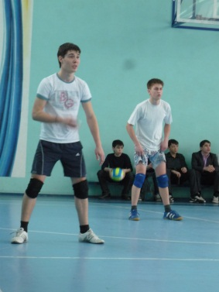  * 24 нче февраль көнне гимназиядә 4а сыйныф укучылары (сыйныф җитәкчесе-А.Ф.Җаббарова) Т.Миңнуллинның “Акбай нигә күңелсез?” әсәре буенча әкият-тамаша куйдылар.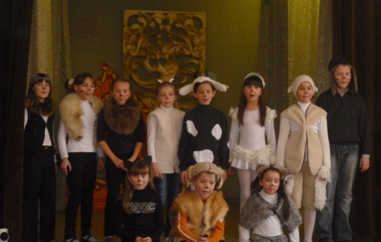 |  |  |   *28 нче февраль көнне Совет районының “Дәрвишләр” балалар үзәгендә “Татар малае” бәйгесе узды. Бу бәйгедә безнең гимназиянең данын 5б сыйныф укучысы Минвалиев Салават яклады һәм диплом белән бүләкләнде.  Шул ук бәйге гимназиябезнең башлангыч сыйныф укучылары арасында да үткәрелде. Максатыбыз: көчле, сәламәт, акыллы егетләрне кечкенәдән тәрбияләү.  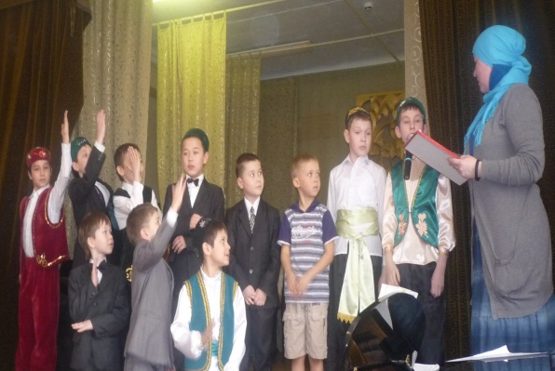 |  |  |  |  | Сәламәт тәндә-сәламәт акыл.  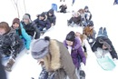  Һәр атнаны гимназиянең ШТК командасы тау шаурга йөри.  Алар вакытларын кызыклы һәм файдалы итеп үткәрәләр  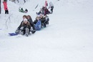  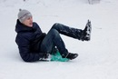
14 март көнне гимназия укучылары район күләмендә үткәрелгән “Команда 2013” бәйгесендә катнаштылар. Аеруча, 8нче А сыйныф укучылары актив булдылар һәм зур ярдәм күрсәттеләр. Аларга чын күңелдән рәхмәтебезне җиткерәбез  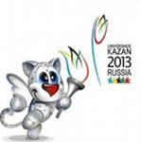 |  |  | 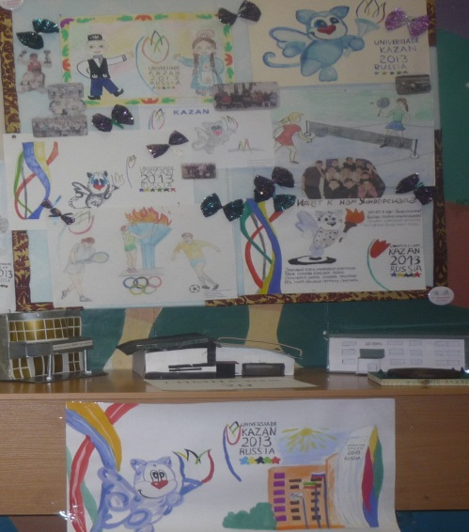 |  |  |  |  | 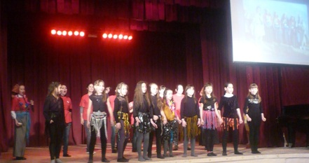  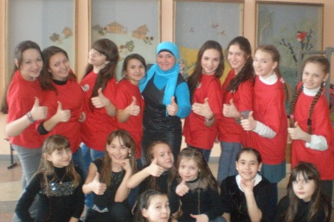
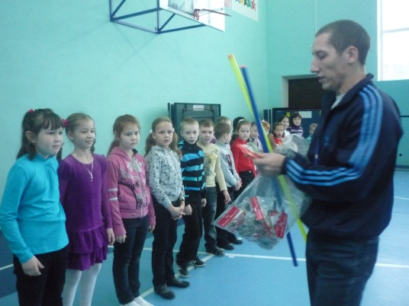 |  |  |  | - Мәктәп ул үзе зур йорт кебек, төрле балалар бар. Алар белән эшләве бик кыен түгелме?  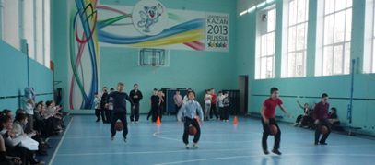  - Монда күбрәк татар балалары бит, алар белән киресенчә эшләве бик җиңел. Төрле бәйгеләргә, конкурс- эстафеталарга бергәләп әзерләнәбез, призлы урыннар яулыйбыз, аннан соң аларның кызыксынулары тагын да арта.  .  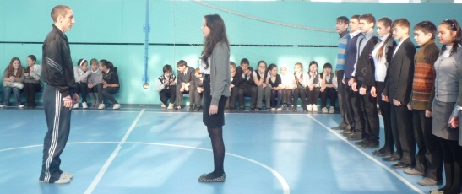  Киләчәккә нинди өметләр, хыяллар белән яшисез?  - Киләсе ел ул - безнең спорт өлкәсендә һәм Казан, Татарстан тарихына кереп калырдай ел. Универсиадага ныклап әзерләнәбез. Анда Татарстан данын яклап, тагын югары үрләр яуларга исәп.  - Ә балаларга нинди дә булса теләкләргез бармы?  - Мин аларга һәрвакытта әйткән сүзләрне әйтәм: акыллы, көчле булыгыз, үз башыгыз белән уйлап эшләгез, спорт белән шөгыльләнегез. Һәм, әлбәттә, сәламәтлек телим, бу, яхшы уку өчен, иң мөһим шарт.  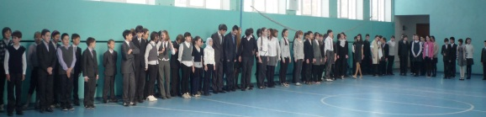  Әңгәмәдәш Гөлсәрия Нәбиуллина |  |  | *Февраль аенда гимназиядә “2013 командасы” проекты нигезендә сыйныф сәгатьләре үткәрелде.Укучылар Универсиаданың тарихы белән таныштылар.Шәһәрнең Универсиада әзерлегенә багышланган ведиофильмнар карадылар.  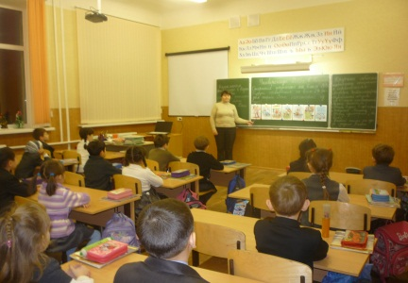  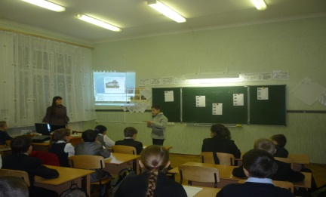  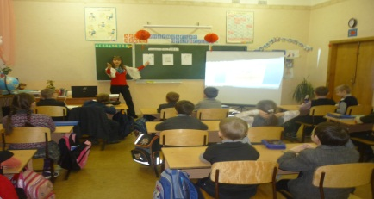  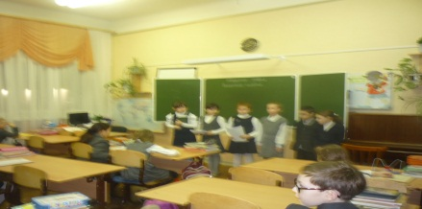  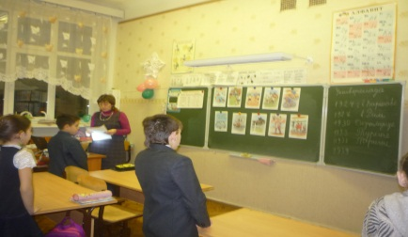  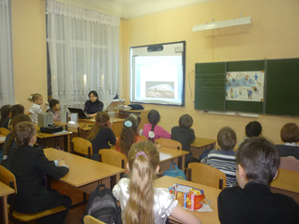
“Сәламәтлек спорттан башлана ....”

20 нче гимназиянең физкультура укытучысы нәкъ менә шундый фикердә. Ул инде бу белем бирү үзәгендә шактый еллар эшли һәм берникадәр тәҗрибә белән дә уртаклаша ала.
-Рамил Габделфәртович спорт белән кызыксынып китүегез кайчан башланды?
Мин бер 8-9 яшьләрдә спорт белән җенләнеп йөри башладым, егет кешегә кечкенәдән нинди дә булса эш белән шогыльлләнергә кирәк бит. Ә аның өчен иң шәбе ул әлбәттә спорт. Минем яраткан тренерым бар иде. Хәзергә чаклы без аның белән аралашып яшибез. Нәкъ менә ул минем спорт белән кызыксына башлавыма зур тәэсир ясады. Аның кебек көчле, нык, зур гәүдәле, матур буласым килде.
- Ә менә мәктәпкә укытырга килеп эләгүегезне нәрсә белән аңлатырсыз?

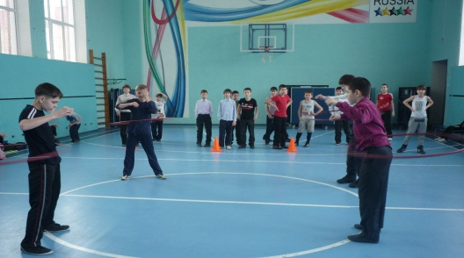
- Беләсезме, кешеләр һәрвакыт бер-берсеннән үрнәк алып, аралашып, тәҗрибә уртаклашып яшиләр. Ә мәктәп ул- тормыш тәҗрибәсе туплау өчен дә, үзеңннән соң сәламәт буын тәрбияләү өчен дә зур урын. Мин, мөгаен, шуның өчен дә мәктәп юлын сайлаганмын.
 Спорт белән ял бергә 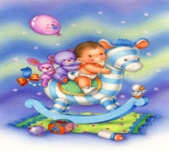

ФОТОКРОСС  ...Әкрен генә җиһан буйлап яз фасылы атлый. Чылтырап аккан гөрләвекләре, иртә очып килгән песнәкләре, ялтырап чыккан һәм шактый озак һавада эленеп торган кояшы белән якын ул безгә яз. Ә иң мөһиме, бу вакыт, мәктәп укучылары өчен, язгы каникуллар чоры. Бу атнаны туйганчы йоклап та, ял итеп тә өлегерергә була, минемчә. Мин генә түгел, бар лык “ШТК”балаларының фикере бу. Казан шәһәрендә “ШТК” Шаяннар һәм Тапкырлар клубы әшләп килгәнен шактый кеше белә. Бу оешманың җитәкчесе Чаллы егете Рөстәм Гатауллин. Шулай ук балалар белән менә дигән шәп кураторлар эшли.  Язгы каникулларның беренче көнендә “”ШТК  оешмасы балалар өчен бик күңелле чара - Фотокросс оештырды. |  |  | Нәрсә соң ул диярсез сез? Бу билгеләмәдә ике сүз урнашкан фото һәм кросс. Фото – димәк, ниндидер бер күренешне предметны, сүрәткә төшерү, ә кросс чабу. Сүрәткә төшерәбез һәм чабабыз булып чыга. Чаранының башы Кремль янына җыелу белән башланып китте. Монда һәрбер командага кечкенә генә кәгазъ битләре тапшырылды, ә анда төрле канатлы җөмләләр, берничәсен атап китик. “Җир астыннан юллар булмас”, “Бәтәч”, Нәүрүз мөбәрәк бусын”, “Мин яратам сине ШТК” менә шул теманы ачып бирә торган фотолар булырга тиеш иде. Һәм балалар аны эшләде дә, алар фотога һәм видеога да төшерделәр, Бауман урамында узып баручылар белән Нәүрүз бәйрәме турында әңгәмә дә корырга өлгерделәр.  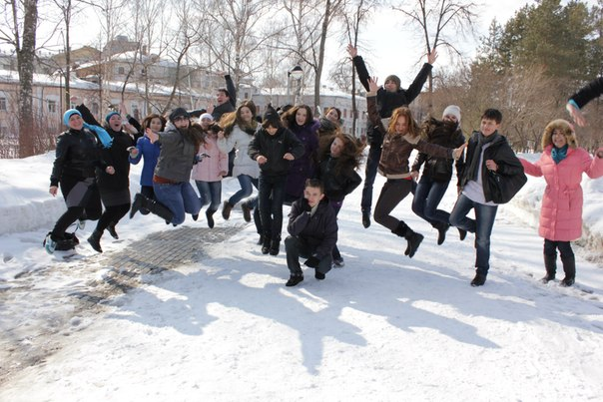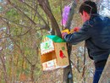
Ә иң кызыгы, тәртипкә һәм әдәп-әхлакка өйрәтә торган күренеш, алда иде әле. ШТК чыларның соңгы җыелу ноктасы Черек күл паркында булды. Монда агачлыклар шактый, балалар бит әле үзләре белән җимлекләр дә ясап алып килгәннәр. Нәкъ менә монда алар үзләренең җимлекләрен агачка элделәр.
Нинди генә матур җимлекләр юк, берничә минуттан соң алар янында күгәрченнәр күренә башлады инде. Читтән күзәтеп торганнар чыннан да, мондый ихлас күңелле балалардан начар кешеләр чыкмас дип уйлаганнардыр.
Бер хәдистә шундый гыйбрәтле сүзләр бар:”Иң мөһиме – яхшы эшнең дәвамлы булуы” .Чыннан да, ШТК хәрәкәте дәвамлы булып, киләчәк буын үстерүгә ярдәм итә. Ә бит киләчәк әнә шул: бүген агачларга матур җимлекләр элгән, самими балалар кулында.
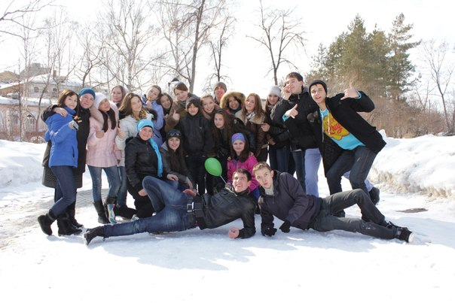
Пословицы про спорт

Кто любит спорт, тот здоров и бодр.  В здоровом теле- здоровый дух. | Пешком ходить — долго жить.  Крепок телом - богат и делом. |  |  |  |  |   Отдай спорту время, а взамен получи здоровье  Солнце, воздух и вода - наши верные друзья
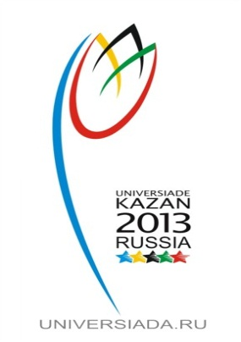  История студенческого спорта началась в далеком 1905 году, когда в США прошли первые международные соревнования среди студентов. В 1919 году Жаном Птижаном была создана Конфедерация студентов. Под эгидой этой организации в 1923 году состоялись первые Всемирные игры студентов в Париже. Через год была организована новая структура Международная конфедерация студентов (МКС). За время деятельности МКС, вплоть до 1939 года, были проведены ещё восемь соревнований среди учащихся. Все состязания проводились на территории Европы. Наибольшее число раз игры принимала Франция – 3 раза.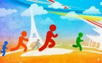 | 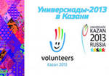  Символика XXVII Всемирной летней Универсиады 2013 года в Казани  Одним из важнейших атрибутов студенческого движения является символика Универсиады. Как и символика Олимпийских игр, она включает в себя логотип Универсиады, её девиз, талисман, гимн, флаг, а также эмблему Универсиады.  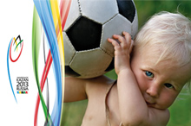Загадки  Во дворе с утра игра, Разыгралась детвора. Крики: "шайбу!", "мимо!", "бей!" - Там идёт игра - ...  На квадратиках доски Короли свели полки. Нет для боя у полков Ни патронов, ни штыков. (....)  Ног от радости не чуя, С горки страшной вниз лечу я. Стал мне спорт родней и ближе, Кто помог мне, дети? (.....) (Ждем ваши ответы ) |  |  |  |  | Объекты универсиады уже готовы  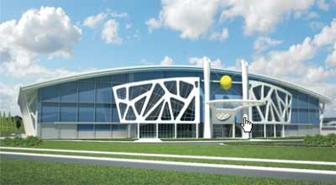  Казанская академия тенниса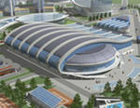  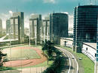  Деревня универсиады  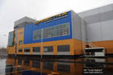Комплекс “Буревестник”
На последних четырех Универсиадах Россия неизменно занимала первое место в неофициальном общекомандном зачете. Всего же за последние 10 лет на Всемирных студенческих играх российскими спортсменами было добыто 608 медалей разного достоинства. | В отличие олимпийского «Citius, Altius, Fortius», предложенного в 1894 году Пьером де Кубертеном, у Всемирных студенческих игр нет постоянного девиза. Организаторы каждой новой Универсиады предлагают свой вариант, который утверждает FISU. Слоганом Универсиады 2013 стала фраза «U aretheworld», что позволяет трактовать девиз в двух значениях «Ты — это мир», а также «Универсиада — это целый мир». |  |  |  | Баш мөхәррир: Р.М.Арсланова  Редколлегия:  Сарварова Ильсеяр  Нәбиуллина Гөлсәрия  Мәктәп үзидарәсе.  Аның җитәкчесе-  Гатауллина Лилия  Укучыларның фәнни оешмасы.  Гамәлгә куелды  2 апрель 16.00, тираж 200 данә  Укычылар,сездән кызыклы язмалар көтәбез!

